北京市公园管理中心
“到公园去Ⅲ”展览（暂定名）
项目比选文件

北京市公园管理中心
2026年08月

第一包
第一部分 邀请函

北京市公园管理中心就“到公园去Ⅲ”展览（暂定名）项目，邀请国内有能力从事本项目服务的申请人按要求提交相关证明文件和材料，具体情况如下：
1.项目名称：“到公园去Ⅲ”展览（暂定名）设计制作项目
2.项目性质：服务
3.项目预算：设计制作人民币62.71399万元
4.项目地点：中国园林博物馆三号主题展厅
5.展览面积850㎡
6.服务内容：
项目概况一览表
序号 | 项目名称 | 服务内容 | 服务期限
1 | 设计制作 | 展览形式设计、展览施工及撤展后展厅恢复原状、展品IP提取设计 | 自合同签订起-2027年7月10日（暂定）
7.申请人资格条件
7.1具有独立承担民事责任的能力；
7.2具有良好的商业信誉和健全的财务会计制度；
7.3具有履行合同所必需的设备和专业技术能力；
7.4有依法缴纳税收和社会保障资金的良好记录；
7.5在经营活动中没有重大违法记录；
7.6法律、行政法规规定的其他条件；
7.7两年内不少于3项展览相关业绩。
8.申请文件的递交
8.1申请人的申请文件及相关资料应准备一式三份（正本一份，副本贰份），正副本均须正式签署，如有不一致之处，以正本为准。
8.2所有申请文件及相关资料应2026年9月1日18时0分前密封递交至北京市公园管理中心。逾期送达或未送达指定地点的，不予受理。
9.申请文件的组成
9.1申请书及资格证明文件
9.1.1申请书
9.1.2法定代表人授权委托书
9.1.3申请人单位简介
9.1.4申请人单位简况表
9.1.5营业执照等证明文件（复印件加盖公章）
9.1.6申请人资格声明书
9.1.7申请人信用记录
9.1.8近两年内园林行业及展览相关业绩（附合同盖章页复印件）
9.1.9申请人认为必要的其他文件（如有）
9.1.10报价一览表
9.1.11分项报价表

9.2 服务方案：包括但不限于提供的服务内容、人员配备、优惠政策及服务过程中涉及的一切费用说明等。
10.选择方式：采用在公园管理中心官网上公开发公告的方式，邀请申请人参加本次比选。
11.申请人选定：根据质量和服务均能满足比选文件实质性响应要求且报价最低的原则确定申请人。申请人并列的，由评审小组按照少数服从多数的原则投票确定成交候选申请人顺序。
12.申请人应承担所有与准备和参加本项目有关的费用，无论选定结果如何，此费用不予以补偿。
13.凡对本次比选项目提出询问，请按下列内容与北京市公园管理中心联系：
邀 请 人：北京市公园管理中心
地 址：北京市海淀区北下关街道五塔寺路北京市公园管理中心
电 话：（010）68390333
联 系 人：朱君

北京市公园管理中心
2026年8月 日

第二部分 采购需求

1.设计制作
1.1安排有经验的设计师设计“到公园去Ⅲ”展览（暂定名）方案。
1.2设计成果要求
1.2.1总平面图；
1.2.2平面图、立面图、效果图；
1.2.3展览施工图；
1.2.4序厅主视觉制作文件；
1.2.5展品IP提取设计。
1.2自中标通知书发出之日5日内完成设计任务。采购人可根据实际情况进行调整时间，成交供应商应积极配合。
1.3设计方案要针对性强，严格按展览大纲进行展厅设计。
1.4施工材料需选择环保材料，同时对其设计的展陈方案负有安全责任，保证由其制作完成的布展项目的装饰物在展期内不发生脱落、损坏等问题。

第三部分 申请文件资料格式

格式一：申请书
致：
我方参加你方就_____________________(项目名称)组织的采购活动，并对此项目进行响应。
1. 我方已详细审查全部比选文件，自愿参与响应并承诺如下：
(1)本响应有效期为自响应文件提交截止之日起 个工作日。
(2)除采购需求偏离表列出的偏离外，我方响应比选文件的全部要求。
(3)我方已提供的全部文件资料是真实、准确的，并对此承担一切法律后果。
(4)如我方成交，我方将在法律规定的期限内与你方签订合同，并在合同约定的期限内完成合同规定的全部义务。
(5)我方承诺所提供的服务完全满足本次采购需求，按照邀请人的要求保质保量地完成所有工作任务。

2. 其他补充条款(如有)：_____________________。
与本响应有关的一切正式往来信函请寄：

地址_________________________ 传真____________________________

电话_________________________ 电子函件________________________

申请人： （盖单位章）
法定代表人或其委托代理人： （签字）
地址：
电话：
日期：2026年 月 日
格式二：法定代表人授权委托书

法定代表人授权委托书

本授权书声明：注册于 （申请人地址） 的 （申请人名称） 法定代表人 （法定代表人姓名、职务） 代表本公司授权在下面签字的 （申请人代表姓名、职务） 为本公司的合法代理人，就贵方组织的 项目，以本公司名义处理一切与之有关的事务。
本授权书于 年 月 日签字生效，特此声明。

法定代表人签字或盖章：

申请人代表签字或盖章：

申请人全称（公章）：

格式三：（格式自拟）

格式四：申请人单位简介（格式自拟）

格式五：申请人简况表

单位简况
申请人名称：
地址：
法定代表人名称：
单位性质：
联系方式
联系人：
联系电话：
手机：
邮箱：

申请人： （盖单位章）
法定代表人或其委托代理人： （签字）
地址：
电话：
日期：2026年 月 日

格式六：营业执照等证明文件（复印件加盖公章）
格式七：申请人资格声明书
申请人资格声明书
致：
在参与本次项目响应中，我单位承诺：
(一)具有良好的商业信誉和健全的财务会计制度；
(二)具有履行合同所必需的设备和专业技术能力；
(三)有依法缴纳税收和社会保障资金的良好记录；
(四)我单位不属于政府采购法律、行政法规规定的公益一类事业单位、或使用事业编制且由财政拨款保障的群团组织(仅适用于政府购买服务项目)；
(五)我单位不存在为采购项目提供整体设计、规范编制或者项目管理、监理、检测等服务后，再参加该采购项目的其他采购活动的情形(单一来源采购项目除外)；
(六)与我单位存在“单位负责人为同一人或者存在直接控股、管理关系”的其他法人单位信息如下(如有，不论其是否参加同一合同项下的政府采购活动均须填写)：

序号 | 单位名称 | 相互关系
1
2
…
上述声明真实有效，否则我方负全部责任。

申请人名称(加盖公章)：________________
日期： _____年______月______ 日

格式八：申请人信用记录
信用中国网页截屏（www.creditchina.gov.cn）
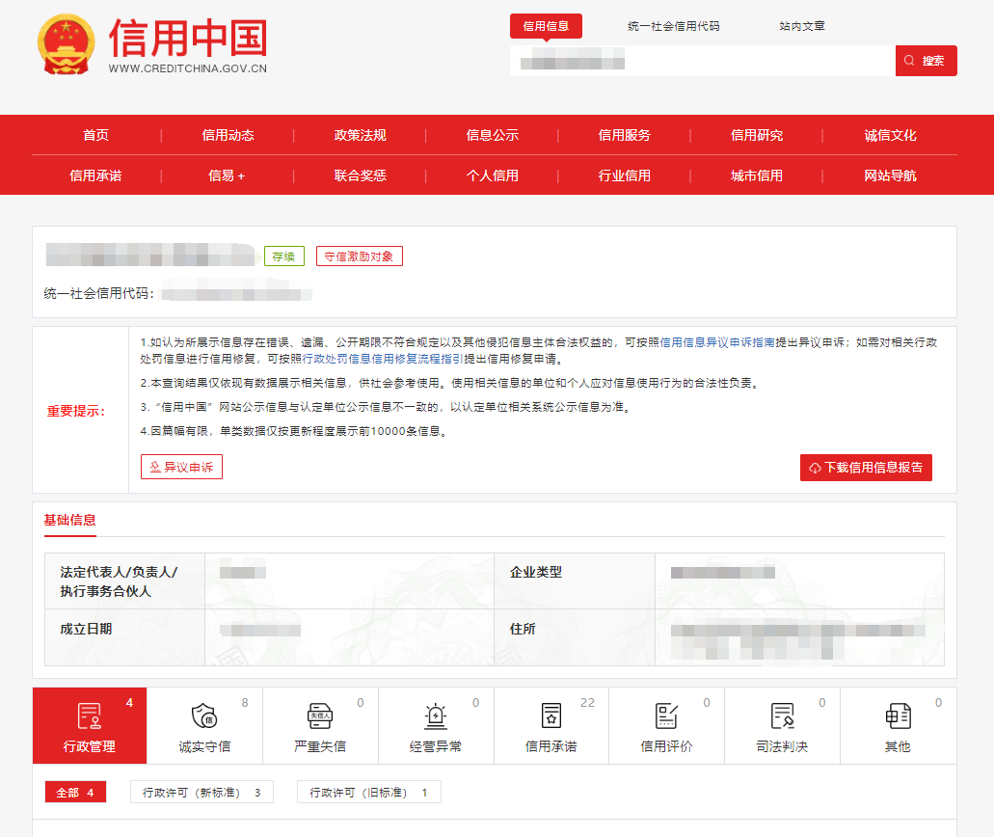

格式九：申请人认为必要的其他文件（如有）

格式十：报价一览表
报价一览表

项目名称： _______________________

序号 | 申请人名称 | 报价
序号 | 申请人名称 | 大写 | 小写
注： 1.此表中，（每包的）报价应和《分项报价表》中的总价相一致。
2.本表必须按包分别填写。

申请人名称(加盖公章)：____________
日期： _____年______月______ 日

格式十一：分项报价表
分项报价表

项目名称： 报价单位：人民币元
序 号 | 分项名称 | 单价(元) | 数量 | 合价(元) | 备注/说明
1
2
总价(元)

注： 1.本表应按包分别填写。
2.上述各项的详细规格(如有)，可另页描述。

申请人名称(加盖公章)：_______________
日期： _____年______月______ 日

格式十二：服务方案（格式自拟）
服务方案包括但不限于提供的服务内容、人员配备、优惠政策及服务过程中涉及的一切费用说明等。

第二包
第一部分 邀请函

北京市公园管理中心就“到公园去Ⅲ”展览（暂定名）项目，邀请国内有能力从事本项目服务的申请人按要求提交相关证明文件和材料，具体情况如下：
1.项目名称：“到公园去Ⅲ”展览（暂定名）数字展示项目
2.项目性质：服务
3.项目预算：数字展示人民币20万元
4.项目地点：中国园林博物馆三号主题展厅
5.展览面积850㎡
6.服务内容：
1 | 数字展示 | 负责展览项目VR及数字交互展项 | 自合同签订起-2027年7月10日（暂定）
7.申请人资格条件
7.1具有独立承担民事责任的能力；
7.2具有良好的商业信誉和健全的财务会计制度；
7.3具有履行合同所必需的设备和专业技术能力；
7.4有依法缴纳税收和社会保障资金的良好记录；
7.5在经营活动中没有重大违法记录；
7.6法律、行政法规规定的其他条件；
7.7两年内不少于3项园林行业及展览相关业绩。
8.申请文件的递交
8.1申请人的申请文件及相关资料应准备一式三份（正本一份，副本贰份），正副本均须正式签署，如有不一致之处，以正本为准。
8.2所有申请文件及相关资料应在2026年9月1日18时0分前密封递交至北京市公园管理中心。逾期送达或未送达指定地点的，不予受理。
9.申请文件的组成
9.1申请书及资格证明文件
9.1.1申请书
9.1.2法定代表人授权委托书
9.1.3申请人单位简介
9.1.4申请人单位简况表
9.1.5营业执照等证明文件（复印件加盖公章）
9.1.6申请人资格声明书
9.1.7申请人信用记录
9.1.8近两年内园林行业及展览相关业绩（附合同盖章页复印件）
9.1.9申请人认为必要的其他文件（如有）
9.1.10报价一览表
9.1.11分项报价表

9.2 服务方案：包括但不限于提供的服务内容、人员配备、优惠政策及服务过程中涉及的一切费用说明等。
10.选择方式：采用在公园管理中心官网上公开发公告的方式，邀请申请人参加本次比选。
11.申请人选定：根据质量和服务均能满足比选文件实质性响应要求且报价最低的原则确定申请人。申请人并列的，由评审小组按照少数服从多数的原则投票确定成交候选申请人顺序。
12.申请人应承担所有与准备和参加本项目有关的费用，无论选定结果如何，此费用不予以补偿。
13.凡对本次比选项目提出询问，请按下列内容与北京市公园管理中心联系：
邀 请 人：北京市公园管理中心
地 址：北京市海淀区北下关街道五塔寺路北京市公园管理中心
电 话：（010）68390333
联 系 人：朱君

北京市公园管理中心
2026年8月 日

第二部分 采购需求

1、数字展示
1.1数字交互展项制作要求
1.1.1应围绕展览主题，充分挖掘公园文化内涵，突出原创能力，彰显教育功能，注重传播效应，结合数字创意与交互技术，构建观众与展览方联动展示传播体系，提升文化传播力影响力，交互画面须适配多通道超长幅画面投影，整体内容完整、风格统一。
1.1.2服务内容包含：
1.1.2.1数字交互内容制作服务；
1.1.2.2交互程序开发,采用感应交互方式，支持多点同时识别，响应灵敏，确保观众和展项进行交互。
1.1.2.3系统集成施工服务,多通道投影画面须无缝拼接融合，几何校正准确，无明显拼缝、错位及色彩差异，保证画面整体一致性；交互响应低延迟，动作触发与画面、音效反馈同步，多人互动时互不干扰，系统运行稳定可靠。
1.1.2.4设备系统日常操作培训及指导；
1.1.2.5设备故障排除；
1.1.2.6展览期间设备上门维护服务；
1.1.2.7内容数据备份服务。
1.1.3服务人员对展览单位提供电话、远程上门服务及节假日应急服务。其中电话及远程要求实时响应，上门服务要求1.5个工作日内响应。服务公司须提供7×24小时技术支持和服务，服务方式应包括但不限于：电话技术服务、远程技术支持服务、现场技术服务等。
1.1.4要求服务商需提供软件技术服务人员1名以上，技术人员需要具备数字交互内容及系统集成经验5年以上。
1.1.5服务公司应保证服务人员相对固定，一年内更换人员不超2次。
1.1.6服务人员要遵守展览方数据安全及保密要求。
1.2展览VR制作要求
1.2.1记录该展览的全部场景及展品，形象生动、更为立体地展示展览，对展会的各个方面有重点、有层次地进行系统介绍。
1.2.2合理的布局和引导，设计清晰的参观路线和导航标识，方便观众自由浏览，避免迷失方向。
1.2.3高清晰度和逼真的画面，确保 VR 全景图像的清晰度和色彩还原度，营造出逼真的环境。
1.2.4 对展品进行分类展示，让观众更好地理解展品的背景、意义。
1.2.5技术优化和稳定性，流畅的加载速度，优化数据传输和加载，减少等待时间，确保观众能够快速进入展览。

第三部分 申请文件资料格式

格式一：申请书
致：
我方参加你方就_____________________(项目名称)组织的采购活动，并对此项目进行响应。
1. 我方已详细审查全部比选文件，自愿参与响应并承诺如下：
(1)本响应有效期为自响应文件提交截止之日起 个工作日。
(2)除采购需求偏离表列出的偏离外，我方响应比选文件的全部要求。
(3)我方已提供的全部文件资料是真实、准确的，并对此承担一切法律后果。
(4)如我方成交，我方将在法律规定的期限内与你方签订合同，并在合同约定的期限内完成合同规定的全部义务。
(5)我方承诺所提供的服务完全满足本次采购需求，按照邀请人的要求保质保量地完成所有工作任务。

2. 其他补充条款(如有)：_____________________。
与本响应有关的一切正式往来信函请寄：

地址_________________________ 传真____________________________

电话_________________________ 电子函件________________________

申请人： （盖单位章）
法定代表人或其委托代理人： （签字）
地址：
电话：
日期：2026年 月 日
格式二：法定代表人授权委托书

法定代表人授权委托书

本授权书声明：注册于 （申请人地址） 的 （申请人名称） 法定代表人 （法定代表人姓名、职务） 代表本公司授权在下面签字的 （申请人代表姓名、职务） 为本公司的合法代理人，就贵方组织的 项目，以本公司名义处理一切与之有关的事务。
本授权书于 年 月 日签字生效，特此声明。

法定代表人签字或盖章：

申请人代表签字或盖章：

申请人全称（公章）：

格式三：（格式自拟）

格式四：申请人单位简介（格式自拟）

格式五：申请人简况表

单位简况
申请人名称：
地址：
法定代表人名称：
单位性质：
联系方式
联系人：
联系电话：
手机：
邮箱：

申请人： （盖单位章）
法定代表人或其委托代理人： （签字）
地址：
电话：
日期：2026年 月 日

格式六：营业执照等证明文件（复印件加盖公章）
格式七：申请人资格声明书
申请人资格声明书
致：
在参与本次项目响应中，我单位承诺：
(一)具有良好的商业信誉和健全的财务会计制度；
(二)具有履行合同所必需的设备和专业技术能力；
(三)有依法缴纳税收和社会保障资金的良好记录；
(四)我单位不属于政府采购法律、行政法规规定的公益一类事业单位、或使用事业编制且由财政拨款保障的群团组织(仅适用于政府购买服务项目)；
(五)我单位不存在为采购项目提供整体设计、规范编制或者项目管理、监理、检测等服务后，再参加该采购项目的其他采购活动的情形(单一来源采购项目除外)；
(六)与我单位存在“单位负责人为同一人或者存在直接控股、管理关系”的其他法人单位信息如下(如有，不论其是否参加同一合同项下的政府采购活动均须填写)：

序号 | 单位名称 | 相互关系
1
2
…
上述声明真实有效，否则我方负全部责任。

申请人名称(加盖公章)：________________
日期： _____年______月______ 日

格式八：申请人信用记录
信用中国网页截屏（www.creditchina.gov.cn）

格式九：申请人认为必要的其他文件（如有）

格式十：报价一览表
报价一览表

项目名称： _______________________

序号 | 申请人名称 | 报价
序号 | 申请人名称 | 大写 | 小写
注： 1.此表中，（每包的）报价应和《分项报价表》中的总价相一致。
2.本表必须按包分别填写。

申请人名称(加盖公章)：____________
日期： _____年______月______ 日

格式十一：分项报价表
分项报价表

项目名称： 报价单位：人民币元
序 号 | 分项名称 | 单价(元) | 数量 | 合价(元) | 备注/说明
1
2
总价(元)

注： 1.本表应按包分别填写。
2.上述各项的详细规格(如有)，可另页描述。

申请人名称(加盖公章)：_______________
日期： _____年______月______ 日

格式十二：服务方案（格式自拟）
服务方案包括但不限于提供的服务内容、人员配备、优惠政策及服务过程中涉及的一切费用说明等。

